«Правила безопасности для детей.
Безопасность на дорогах.»

Правило 1
Переходить улицу можно только по пешеходным переходам. Они обозначаются специальным знаком
« ПЕШЕХОДНЫЙ ПЕРЕХОД»
Что за чудные полоски
На соседнем перекрёстке?
Это "ЗЕБРА"- ПЕРЕХОД"
через улицу ведёт.
Перейти дорогу можно
Там, где ЗНАК СТОИТ ДОРОЖНЫЙ!
Чтобы мы его узнали,
Нам его нарисовали.
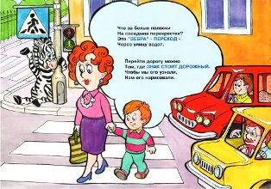

Правило 2
Вспомним, как учили нас,
Подходя к дороге - Раз:
Сморим влево,
Смотрим вправо
И перед ногами - Два!
Нет машин - шагай вперёд!
Начинаем переход.
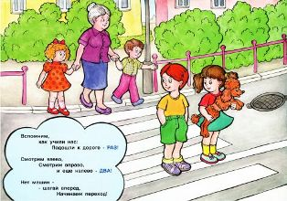

Правило 3
Даже при зелёном сигнале светофора не начинай движение, не убедившись, что все машины остановились!

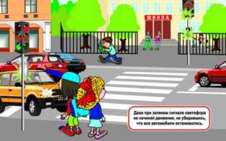

Правило 4
Безопаснее всего переходить улицу
с группой пешеходов.
